**Introdução ao CSS 3**

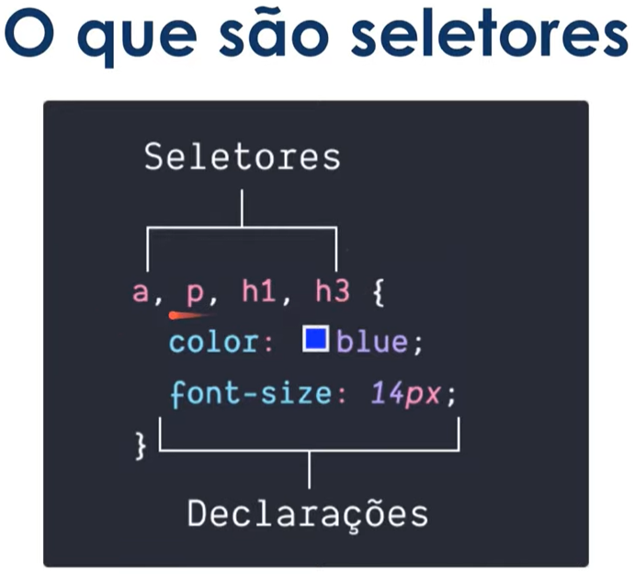

No exemplo acima, o seletor está estilizando os ELEMENTOS HTML, sendo neste caso aplicado a todos os elementos do mesmo tipo, ficando com a mesma aparência.

**ID x Classe**

No HTML, declaramos usando os própios nomes “id” e “class”:

<header id=header> </header>

<header class=header> </header>

No CSS, uma classe é precedida por um PONTO:

.header {

padding: 10px;

}

E um id é precedido por um hash/hashtag:

#header {

padding: 10px;

}

Um id só pode ser usado uma vez na página.

**Conceitos Básicos**

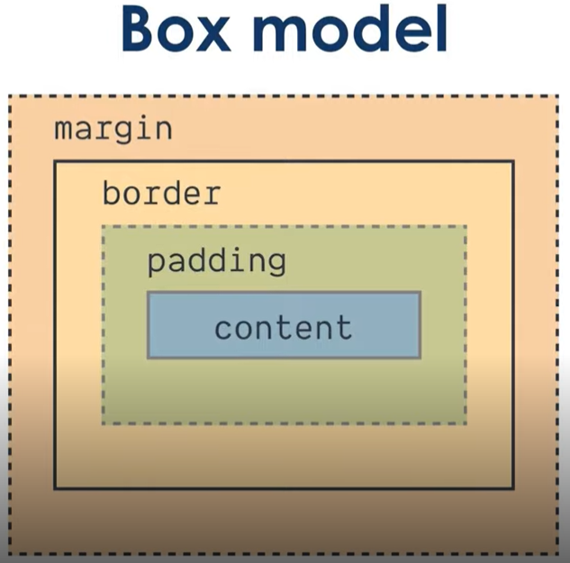

Quando fazemos o layout de um site, o navegador representa cada elemento HTML com uma caixa retangular, chamada BOX MODEL e podemos alterar as características desta com CSS.

O BOX MODEL tem quatro áreas: Margin, Border, Padding, Content.

Margin: É o espaçamento entre elementos.

Border: Circunda o padding e o conteúdo.

Padding: É o espaçamento entre a borda e o conteúdo.

Content: É o conteúdo em si, um texto, imagem, vídeo, etc.

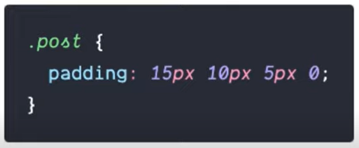

A orientação dos valores é sempre: CIMA/TOPO, DIREITA, BAIXO/INFERIOR e ESQUERDA.

### **Border**

Vimos que a propriedade *border* pode ter 3 valores: a largura, a cor e o estilo, mas existem algumas particularidades nisso.

A largura pode ser usada com várias unidades, como px, em e mm. A cor pode ser atribuída pelo nome ou por um código hexadecimal, assim como fizemos com o *background*, e o estilo é representada por palavras-chave, vamos ver algumas delas:

solid: mostra uma borda simples e reta;

dotted: são bolinhas com um pequeno espaçamento entre elas;

dashed: forma uma linha tracejada.

E aproveitando que mostrei esse código temos que falar sobre como separar a estilização dos lados de uma borda.

E se você não quiser usar a propriedade *border* existem as propriedade específicas para cada aspecto de uma borda, são elas *border-width* para a largura, *border-color* para a cor e *border-style* para o estilo.

Aqui temos o mesmo código anterior de duas formas diferentes, a primeira com o atalho *border* e a segunda com cada propriedade específica.

E depois disso podemos juntar os lados com os aspectos de uma borda e criar uma regra mais específica ainda.

Border-radius

E a última propriedade é o *border-radius*, ele permite arredondar os cantos de um elemento. Podemos usar várias unidades, mas as mais comuns são os pixels e a porcentagem.

Colocando apenas um valor mudamos todos os cantos do elemento, mas seguindo aquela mesma ordem que vimos no *padding* e *margin* - topo, direita, inferior e esquerda - conseguimos alterar cada canto separadamente.

### **font-family**

Com o font-family podemos alterar a fonte dos nossos textos, como uma fonte da internet ou uma que esteja instalada no nosso computador, mas vamos nos ater às fontes seguras, chamadas de web safe fonts.

Essas fontes são chamadas assim pois são encontradas em quases todos os sistemas e podem ser usadas sem preocupação.

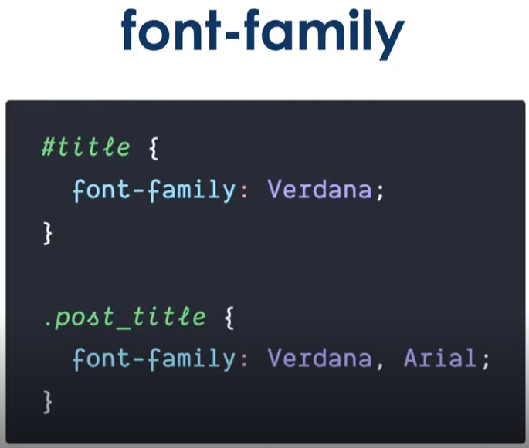

Podemos fazer o uso, como acima, de duas fontes, caso a primeira não funcione, a segunda entra como um backup.

### **font-size**

O font-size nos ajuda a mudar o tamanho do texto, existem algumas unidades de medida para ele mas por enquanto os pixels são suficientes para nós.

### **font-style**

Usamos o font-style para tornar um texto itálico, na maioria das vezes você usará apenas o valor *italic* para ele, mas se precisar tirar o itálico de um texto você pode usar o valor *normal*.

**font-weight**

A propriedade font-weight especifica o peso ou a intensidade da fonte (ex.: negrito). Algumas fontes oferecem apenas as opções normal e negrito.

**text-transform**

A propriedade de CSS text-transform especifica como capitalizar um texto de um elemento. Pode ser usado para que o texto apareça com todas as letras maiúsculas ou todas minúsculas, ou com cada palavra em maiúscula.

### **list-style**

(https://www.maujor.com/tutorial/propriedades-css-para-estilizacao-de-listas.php)

As propriedades para as listas, definem as características das listas e são:

list-style-image: define uma imagem como marcador da lista - valores: none ou URL: url(caminho/marcador.gif).

list-style-position: define a posição do marcador de lista: outside: marcador fora do alinhamento do texto, inside: marcador alinhado com texto.

list-style-type: define o tipo do marcador da lista: none: sem marcador, disc: círculo (bolinha cheia), circle: circunferência (bolinha vazia), square: quadrado cheio, decimal: números 1, 2, 3, 4, decimal-leading-zero: decimal com 0 no início, lower-roman: romano minúsculo i, ii, iii, iv, upper-roman: romano maiúsculo I, II, III, IV, lower-alpha: letra minúscula a, b, c, d, upper-alpha: letra maiúscula A, B, C, D, lower-greek, lower-latin, upper-latin, hebrew, armenian, georgian, cjk-ideographic, hiragana, katakana hiragana-iroha, katakana-iroha,

list-style: maneira abreviada para definir DUAS propriedades.

**Dimensão e alinhamento**

Width

Height

max-width

max-height

margin

text align